# **《地下城堡2·黑暗觉醒》系统分析**

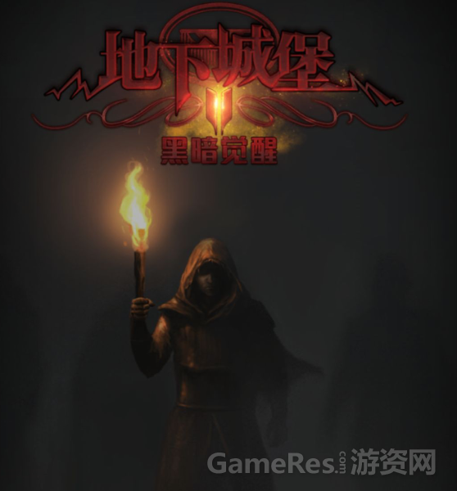

**一、游戏简介**

16年8月18日，一款结合养成与SRPG的地牢探险类游戏的续作《地下城堡2·黑暗觉醒》在App Store上架，并成功登上付费榜榜首，目前本作在很短的时间内已经获得了5次Itunes推荐。前作《地下城堡》凭借其养成与SRPG玩法在手机平台上有趣的结合吸引了一大批忠实的粉丝，新作在前作的基础上实现了从文字界面到图形界面的转化，并且进一步提升了养成玩法的深度。游戏虽然融入了放置的养成元素，但是核心玩法上依然较为重度，其优秀的Roguelike设定也给这款游戏糅合了一些高难度的硬核色调。

**二、整体系统**

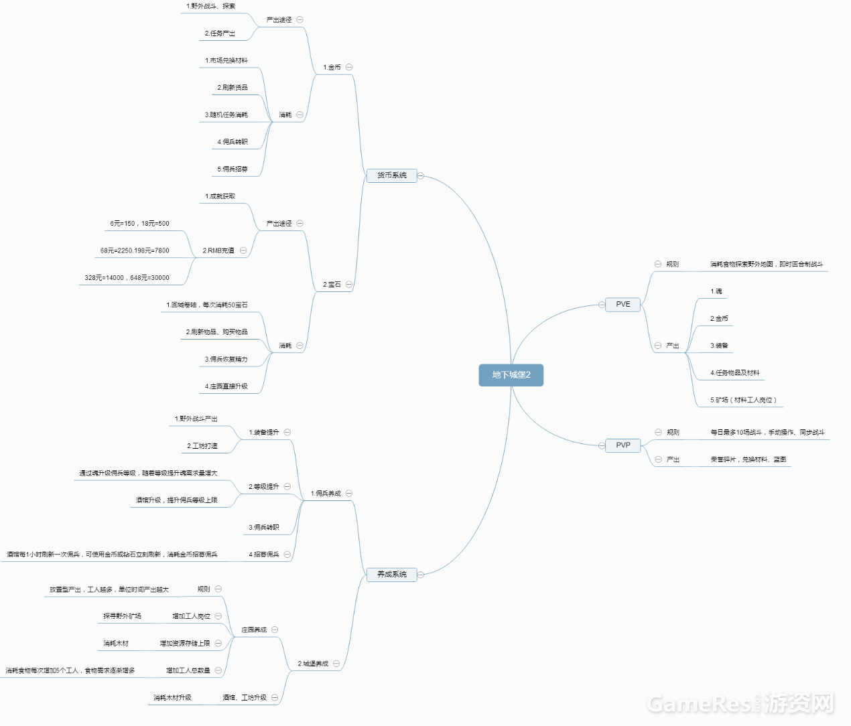

**三、整体框架图**

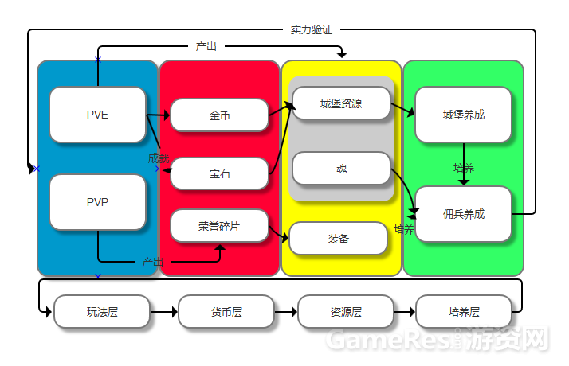

**四、货币系统**

《地下城堡2》中分金币和宝石两种货币。

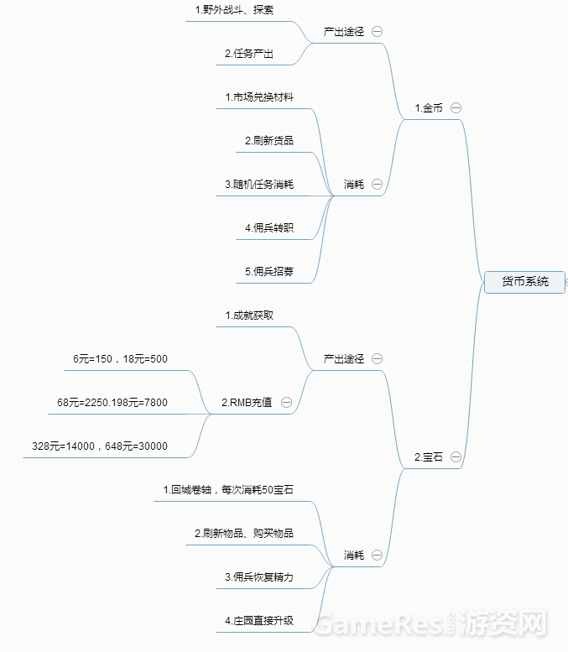

货币的获取途径如下：

金币：

（1）战斗、探索地图产出

（2）城堡任务兑换产出

宝石：

（1）成就产出

（2）充值获取

货币在游戏中的主要用途为：

（1） 购买用于城堡养成和装备打造的材料；

（2） 刷新商店、酒馆等场所的物品；

（3） 佣兵招募、佣兵转职；

其中宝石相对于金币的特殊用途为：

(1) 在野外战斗时购买回城卷轴；

(2) 购买装备的打造图纸；

(3) 直接升级城堡。

(4) 佣兵恢复精力

设计意图探究：

(1) 货币的功能主要为加快城堡的养成速度而存在，并不能直接购买高级装备和高品质佣兵来增加即战力。通过对货币功能的限制将货币系统与角色养成切割开，把角色养成的途径严格限制在推图、战斗这一核心玩法中，保护了核心玩法的重要性，并且保证了游戏流程的时长；

(2) 宝石与金币的功能几乎相同，并且宝石暂时无法购买能够增加即战力、提高角色能力上限的物品。作为一款付费榜的单机游戏，该类型的玩家群体大多倾向于在相对公平的环境下得到更好的游戏体验；同时《地下城堡2》中存在PVP内容，如果通过付费道具影响了游戏平衡，可能会造成这些玩家的流失。相比之下氪金玩家更快的养成速度较容易被小R、非R接受。

存在的问题：

付费点设计较为混乱，没有抓住游戏中真正存在的痛点，缺乏足够吸引力；游戏中的RMB道具宝石的特殊功能只有上述的三项，存在以下问题：

(1) 由于野外探索消耗食物的Roguelike玩法对于手机平台的玩家结构而言较为少见，在前期非常容易出现食物耗尽，需要使用回城卷轴来避免死亡的惩罚；然而游戏前期只免费提供了一个回城卷轴来进行简单的引导，随后告知玩家需要50宝石一次购买；实际上回城卷轴只在前期的需求量较大，随着游戏推进，随后就可以进行制作，该付费点在中后期并不存在需求；然而前期玩家由于对游戏机制的了解不够，对于回城卷轴有一定需求，此时反而容易产生对于游戏的恶感；

(2) 图纸购买本身由于价格不高，并且由于工坊升级和推图速度之间的调和存在问题，流程中打造出的武器绝大部分不如推图过程产出，难以刺激付费需求。

(3) 游戏中不存在任何对于宝石的刚需，非常多的玩家在通关后都剩余了很多系统赠送的宝石没有用完。

**五、核心玩法**

1.  PVE玩法

游戏中的PVE玩法非常明确，就是通过战斗和推图来推进游戏流程，实现剧情通关和角色的成长。

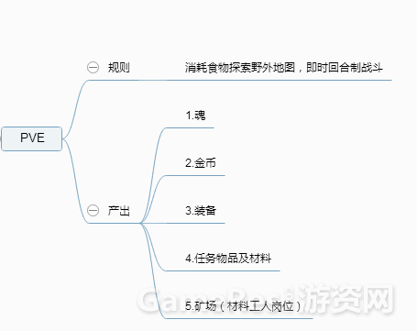

PVE玩法规则如下：

(1) 每次进入一张野外地图会消耗出战佣兵的精力值，在地图中每走一步都会消耗食物，越高级的地图精力消耗和食物消耗越高；

(2) 玩家必须在食物消耗完之前或消耗完之后立刻回到城堡中，否则佣兵会因为饥饿死亡，死亡后丢失当次探索所有的资源；

(3) 在野外地图中存在负重的概念，负重与当前出战佣兵的力量总数有关；每1点食物为1点负重，不同资源的重量不同，角色在野外携带超过负重的物品会造成双倍的食物消耗；

(4) 地图上的怪物均是明雷，战斗采用即时回合制，可使用手动战斗也可以使用自动战斗，自动战斗可以自行调节技能释放策略，战斗中不可逃跑；如果战斗失败则回到城堡，所有佣兵进入墓地，需要使用魂才能复活，并丢失本次探索所有的资源；

(5) 战斗胜利后随机产出魂、材料、装备等资源，魂可以用于佣兵升级。

(6) 玩家在野外地图可以使用篝火来恢复队伍生命值，并可以将战斗产出的干粮、肉等转化为食物，随着工坊升级，单次探索中的篝火使用次数会随着工坊升级增加。

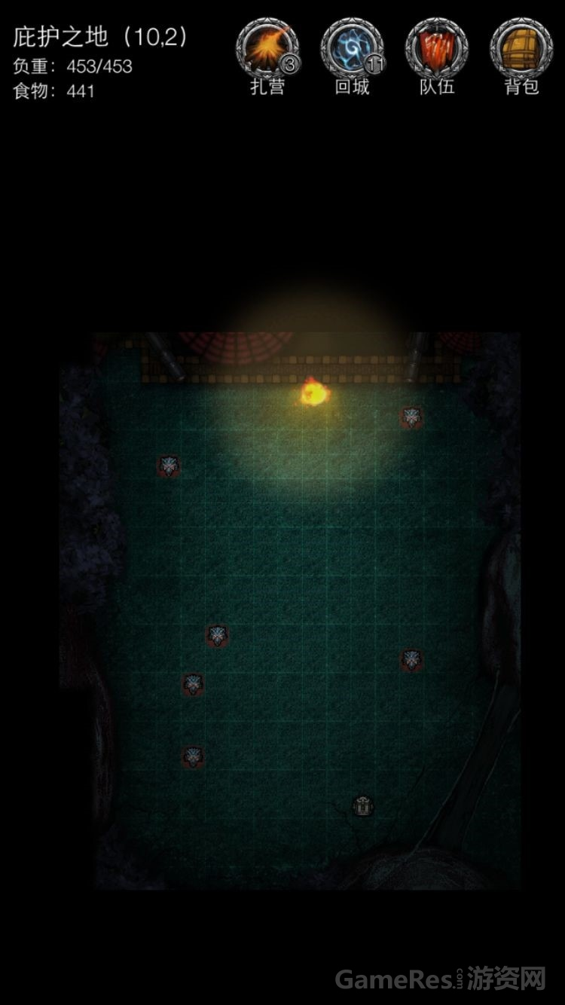

设计意图探究：

(1)精力值的限定是为了给玩家提供培养更多佣兵的需求，当主力部队的精力消耗完后玩家还有继续游戏的欲望时，就需要培养更多的英雄来继续探索，从而加深了整个角色养成的培养线；同时也为了限制单次玩家的游戏时长，防止单次游戏时间过长产生厌倦感；

(2)行走消耗食物、负重、死亡后丢失所有资源都是传统Roguelike游戏的特质，但是过高的挫败感已经不适合游戏的发展趋势以及手机平台的游戏特点，因此《地下城堡》去掉了死亡后不能复活的设定，采用很小的代价就可以复活佣兵，保护了玩家之前的资源积累，减小挫败感；

(3)随着佣兵等级的增加，负重的增长，可负载的食物数量随之增加；高级图的食物消耗会越来越多，保证了负重、食物设计在游戏中后期的意义，保持玩家对于推图路线的持续思考，提供了合理上升的难度曲线。

存在的问题：

(1) 游戏中的战斗过程无法加速或跳过导致游戏节奏体验较差。《地下城堡2》中的即时回合制战斗并不会在读条完毕后静止时间，等待玩家进行策略选择；并且佣兵本身的技能较少，战斗的策略空间很小，所以手动战斗在游戏PVE的整个流程中几乎没有意义，因此绝大部分玩家都是使用自动战斗；由于游戏中后期数值设计难度过高，并且游戏的美术资源之少并不足以支撑在PVE中有能够不让玩家失去兴趣的点，因此战斗过程迅速变成了枯燥的数值对抗，并且在中后期一场甚至能持续长达半小时之久，这显然不会是设计的初衷；《地下城堡2》并没有很好的把握玩家可控时间与不可控时间的比例，由于战斗的冗长，笔者甚至在中后期战斗过程中会切出去，直到战斗结束后才切回来进行游戏，这对游戏整体的体验和节奏都产生了极大的影响；

(2) 游戏中后期的难度过高，导致佣兵职业之前产生了较大的平衡问题，由于游戏中并不存在超过4个怪物的战斗，并且后期怪物难度过大，对战斗胜利的要求远远超过了对战斗效率的要求，火枪手、野蛮人等群攻职业存在的意义变得非常稀薄；高难度造成了回复职业的地位极大提高，游戏后期甚至主流打法是三到四个回复职业慢慢磨的搭配，这进一步恶化了第一条中提到的情况。

2.PVP玩法

《地下城堡2》中的PVP玩法是一个比较尴尬的存在，在这么一个核心向的单机探险游戏中不但显得调性不和，也并没有和游戏的整体系统很好的串联起来，更像是一个仓促设计的、为了存在而存在的PVP系统。

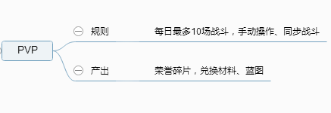

PVP玩法规则：

（1）竞技场战斗出产荣誉碎片，获胜获得3点荣誉碎片，失败获得1点荣誉碎片，每日前10次战斗能获得碎片；

（2）竞技场为同步战斗、手动操作，无法使用自动战斗，每局时间为120秒，超时生存更多佣兵一方获胜，竞技场中对敌人伤害减少20%；

（3）入门级以上的玩家每日必须至少进行三场对战，否则会丢失积分。

设计意图探究：

（1）PVP提供了玩家通关游戏以后继续进行游戏、进一步提升实力的追求，是PVE玩法中角色养成之后的实力验证，同时也通过荣誉碎片的产出给玩家体验该玩法的动力；

（2）同步战斗相对于异步战斗的优势在于玩家可以进行手动操作来提高PVP玩法的竞技性，而在异步战斗中手动操作会明显造成双方之间的不平衡；通过同步战斗+手动操作的方式提高了该玩法的策略空间，而不再是单纯的数值比拼；

存在的问题：

（1）竞技场匹配机制存在较大的问题。《地下城堡2》中的匹配机制纯粹按照分数来进行匹配，并没有做一个按等级/星级来分级的匹配机制，而且竞技场中也没有投放低等级的机器人，甚至在游戏前期的玩法引导中，新进入游戏的玩家都几乎一定会匹配到一个完全碾压自己的对手。这种机制导致该玩法对于新手非常不友好，并持续地影响了体验该玩法的人数，使新手更加难匹配到实力相当的对手；

（2）分级奖励制度的缺乏摧毁了玩家对于高排位的追求，导致了大量低分段守门员的存在。高难度必然要带来更高的回报，但是《地下城堡2》中的PVP玩法并没有践行这一准则，高排位提供的仅仅是在游戏中并不瞩目的荣誉感，并没有相对应的实际回报；相反因为每天只有前10次能获得碎片，为了追求更高的胜率大部分玩家选择自己掉到低分段，提高胜率从而增加回报；

（3）竞技场手动操作和本作的核心战斗方式本身存在冲突。本作的即时回合制战斗行动条结束后并不会停下等待玩家操作，如果思考和选择技能时间稍长一点，就相当于错过了一个回合没有行动。实际上到了游戏后期，某些速度高的职业甚至半秒钟就会出手一次，不仅没有思考的空间，就连操作本身都有较大的难度。对于竞技场过于理想化的操作设计并没有提高PVP玩法的竞技性，玩家实际对战过程中依然是用默认技能一阵乱点，没有达到设计的初衷。

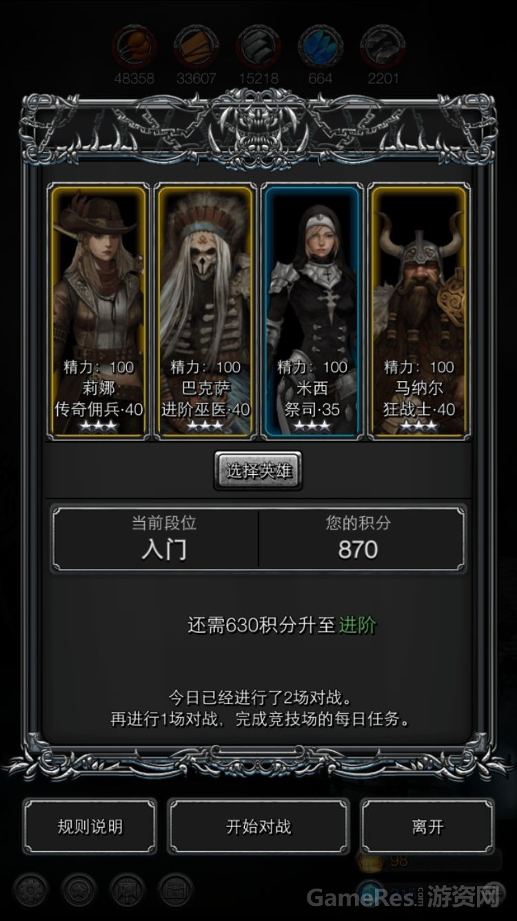

**六、养成系统**  
  
  
《地下城堡2·黑暗觉醒》养成系统由佣兵养成和城堡养成两部分组成。

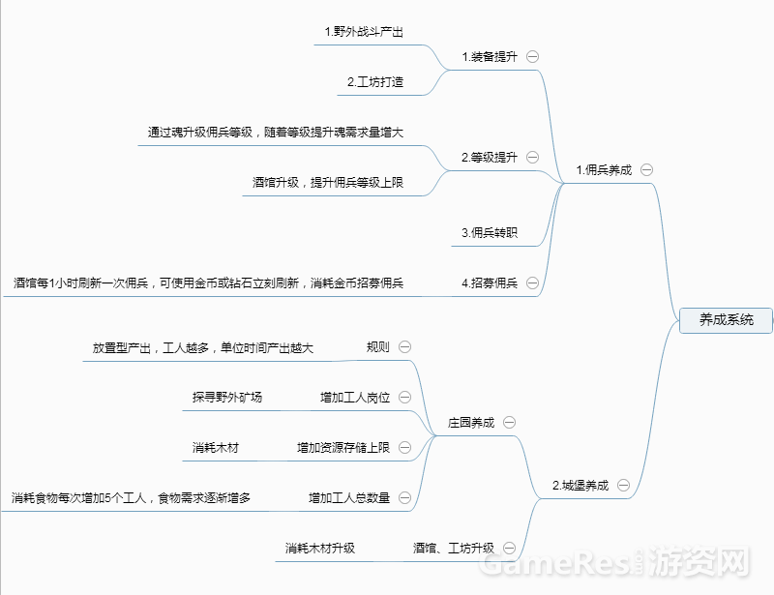

1.佣兵养成

佣兵是游戏中进行野外探索和战斗的角色，每次进行野外探索，可以出战1-4名佣兵。佣兵的属性设计如下：

|  |  |  |
| --- | --- | --- |
| 属性 | 效果 | 备注 |
| 成长等级 | 决定佣兵每次升级时随机获得的属性点数 | 天生属性，无法改变 |
| 等级 | 升级随机增加属性点数，到达一定等级可以转职 |  |
| 力量 | 增加物理伤害、负重，降低移动速率 | 某些关卡有最低限制 |
| 魔力 | 增加魔法伤害、恢复技能效果 | 某些关卡有最低限制 |
| 技巧 | 增加命中率、暴击率 | 某些关卡有最低限制 |
| 速度 | 增加闪避速率、行动速率 | 某些关卡有最低限制 |
| 体质 | 增加生命值 |  |
| 护甲 | 减免物理伤害 |  |
| 抗性 | 减免魔法伤害 |  |

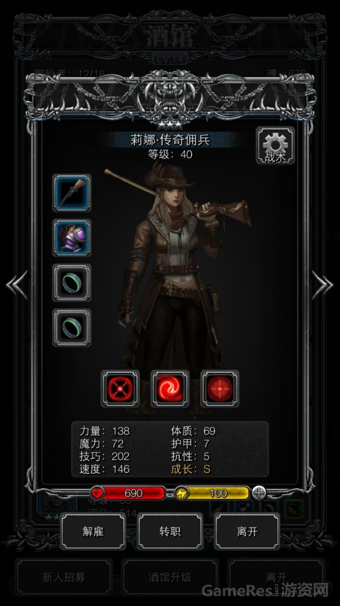

具体规则如下：

（1）佣兵的养成方向为：等级提升和装备提升。每次等级提升后都会随机增加属性，根据成长不同增加的属性点不同，成长为佣兵天生，无法改变。野外战斗胜利会掉落魂，魂可以复活佣兵和升级佣兵；

（2）佣兵等级上限由城堡酒馆等级决定，到达一定等级可消耗材料和若干金币进行转职；

（3）装备的来源为野外随机掉落和工坊打造，每名佣兵可以装备武器、护甲和两件饰品。

（4）酒馆中1小时佣兵刷新一次，消耗金币或宝石可以刷新或者雇佣佣兵。

设计意图探究：

（1）游戏中共有二级属性，在数值上几乎只有加法和减法，对于为数不多的乘法公式都做了严格的系数控制，装备的属性只有伤害和属性的增加，并没有百分比加成，保证数值不溢出，破坏游戏的难度曲线。游戏并没有复杂的属性，玩家的理解成本较低，有明确的培养方向；

（2）游戏中存在大量的关卡有属性限制，必须队伍内某个或全部佣兵的属性大于某个数值才能继续前进，而随着流程推进，S级以下佣兵的成长速度并不能跟上关卡的属性限制，这使游戏中期对于酒馆刷新S级佣兵的需求成为了游戏主要的付费点之一，但该付费坑也同样造成了较多的玩家流失；

（3）游戏中的工坊装备打造类似于《暗黑破坏神2》中的符文之语打造设计：装备=底材+符文，但是相比之进行了大大的简化，不过依然保留了其下限可控+随机性的乐趣，提升了该玩法的玩法深度。

（4）通过1小时一次的酒馆刷新持续提供玩家上线的热情和期待，且佣兵的精力30分钟完全恢复一次，每小时上线一次后正好可以清掉精力后等不长时间又可以等到下一次酒馆刷新，增加玩家在游戏中的游玩时间，提升玩家黏着度。

2.  城堡养成

2.1  养成资源

城堡的养成资源主要分食物、木材、铁矿、水晶、秘银等，产出规则如下：

(1) 培养资源由放置玩法产出，每种资源有一定的工人岗位数量，通过给该种资源安排工人来达到资源的放置产出，游戏中还可以点击城堡中树木来增加木材；

(2) 在岗工人数越多，单位时间内消耗的食物资源越多；

(3) 通过一次性的食物消耗可以增加工人上限，每次增加5人，每次增加消耗的食物量都会增大；

(4) 通过推图可以占领矿产资源，从而增加资源的最大工人岗位数量；

(5) 推图战斗中可以产出一定数量的培养资源。

设计意图探究：

(1) 通过城堡养成的放置玩法，可以减轻玩家养成的压力，由于游戏中存在角色养成和城堡养成两条并行的路线，如果都要手动获得，太多的材料需求容易使玩家产生疲惫感；单机游戏中的放置玩法最大的意义在于给玩家提供上线的理由，很多单机游戏存在的缺陷在于，不上线并不会给玩家带来游戏中的资源损失，所以即使玩法本身足够吸引人也依然不能使部分玩家产生足够的登陆动力；在单机游戏中通过放置的养成玩法来吸引玩家登录游戏，改善了手机平台单机游戏普遍存在的弊端；

(2) 富有新意的资源分配产出机制，玩家可以通过自己当前对于不同资源的需求来改变各种资源的产出速度，与传统的放置产出玩法有相当的差距，在产出其他资源的同时，会对食物进行消耗，使食物甚至可能达到负产出。这一玩法给予玩家对于资源产出更大的自主性，也改善了传统养成玩法中由于不同时期对于不同资源需求量差异导致的某些资源溢出，某些资源严重缺少的尴尬，增加了这一玩法的策略性。

(3) 达到了城堡养成与角色养成两个系统之间的需求循环。随着游戏流程的推进，对于城堡培养资源的需求逐渐增加，对于资源工人岗位的需求随之增长，而这只能通过推图占领矿脉来实现；城堡的养成可以增加佣兵等级上限、产出优秀装备、提供食物资源，间接增加了角色战力，方便更好的推图，从而形成了两个玩法之间的互相需求和循环。

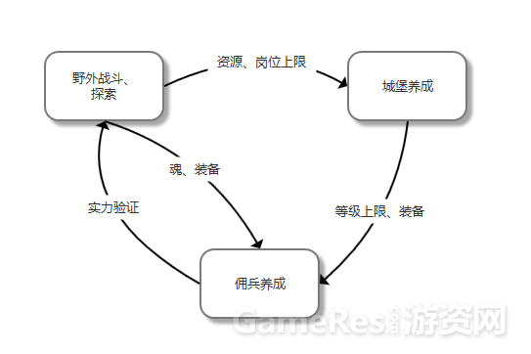

2.2  养成规则

城堡的养成内容分三部分：酒馆升级、工坊升级、庄园升级，具体规则如下：

（1）酒馆升级消耗木材或宝石，升级增加酒馆佣兵上限、佣兵等级上限、优秀佣兵出现的几率；

（2）工坊升级消耗木材或宝石，升级增加工坊可制作装备数量，可以增加野外视野和帐篷次数；

（3）庄园储存各种城堡养成资源，消耗木材或宝石提升资源存储上限。

设计意图探究：

游戏通过野外探索增加工人岗位上限，酒馆和工坊的养成影响佣兵的等级上限、野外视野等关键属性来与佣兵养成挂钩，使城堡养成和佣兵养成形成了相互需求的闭环，不会造成游戏中玩家只进行单个玩法的情况。

**七、总结**

1.成功要素分析：

（1）游戏新蓝海的探索

目前手机平台的Roguelike游戏尚属少数，大部分的单机游戏依然以休闲游戏、回合制RPG、ACT和塔防等为主，《地下城堡2》将SRPG与该类型常见的地下城元素较好的结合了起来，以其主打硬核玩法、游戏时长极长的思路吸引了很多玩家。同时《地下城堡2》也做了一些和网络游戏常见玩法结合的尝试，其中一部分和游戏的核心设计较好的融合了起来，收到了不错的成效；

（2）良好的难度控制与精简化设计

《地下城堡2》吸收并传承了众多硬核RPG大作的特性，也同样对它们进行了对于手机平台特点针对性的精简和改良，减小了失败惩罚，降低玩家的挫败感的同时也保证了合理的难度曲线；

（3）有趣并且足量的养成与玩法深度

《地下城堡2》提供了简洁但富有深度的养成和战斗玩法，玩家可以体验上百个小时的游戏时间，游戏也通过良好的阶段性奖励与兴奋点控制和足够的游戏内容填满了整个游戏时长，不至于在游戏的过程中感到无事可做；

（4）贴合游戏类型的付费设计

作为一款高难度向的单机付费游戏，《地下城堡2》聪明地没有设计RMB才能获得的能提高即战力或角色能力上限的道具，RMB只能换取更高的养成和通关速度，使愿意前置付费体验游戏的玩家这一群享受相对公平的游戏体验，提升玩家好感度，保证了用户黏度。

2.目前存在的问题

（1）数值体验

游戏中后期敌人过高的数值成长速度造成了超出预想的战斗时间，并较大的影响了游戏中的职业平衡，影响了游戏的整体节奏；

（2）略显生硬的PVP设计

PVP玩法并没有很好的和整体系统结合，并且存在较多的设计问题，对于新人非常不友好，也没有给玩家提供足够的荣誉感和进一步的养成动力；

（3）单薄混乱的付费点

由于游戏目前的付费点较为单薄并且缺乏吸引力，游戏目